ЛЕКСИЧЕСКАЯ ТЕМА:
«Одежда. Обувь. Головные уборы»
(для детей среднего дошкольного возраста, подготовительного к школе возраста)

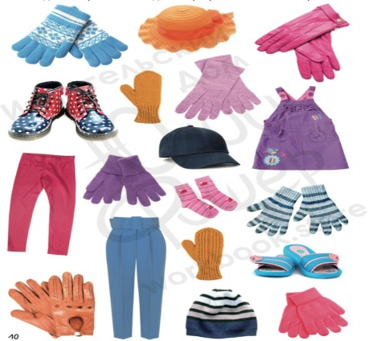
ДЕТИ ДОЛЖНЫ ЗНАТЬ: названия и назначения основных видов одежды и некоторых ее частей; названия обуви; различие взрослой и детской одежды; кто ее шьет и из чего; существительные с обобщающим значением одежда, обувь, головные уборы.

ЛЕКСИКО –ГРАММАТИЧЕСКИЕ УПРАЖНЕНИЯ:
- Игровое упражнение: «Какая? Какое? Какие?» Подбор прилагательных к существительным.
Кофта (какая?) — вязаная, шерстяная, красная, теплая, нарядная;
Пальто (какое?) – тёплое, зимнее, синее, длинное
сапоги — резиновые, новые, синие, красивые;
шапка — меховая, вязаная, зимняя и т.д.
- Игровое упражнение: «Что у кого?» Составление сложносочиненных предложений по двум опорным картинкам:
У мальчика рубашка, а у девочки платье.
У мальчика ботинки, а у девочки туфли и т. Д.
- Игровое упражнение: «Что делает?» « Один—много»:
рубашка — рубашки и т.д.
- Игровое упражнение: «Скажи наоборот» Усвоение антонимов: большой —маленький, детский — взрослый, короткий — длинный, чистый — грязный, сухой —мокрый и т.д.
«Виталик и Лена делали всё наоборот» (слова - антонимы). Виталик обулся – Лена разулась, Виталик завязал шнурки – Лена развязала шнурки, Виталик оделся – лена разделась и т. д.
- Игровое упражнение: «Исправь ошибку». Логопед произносит слова со смещенным ударением. Дети должны исправить ошибку: кофточка, рукавица, платье, рубашка, сарафан, фартук.
- Игровое упражнение: «Повтори цепочку слов, пропустив лишнее»:
платье, кукла, шарф, шапка;
шуба, пальто, санки, штаны.
- Игровое упражнение: «Для кого одежда?» Усвоение словаря по теме. Различие одежды для мальчика и девочки. Практическое употребление в речи предлога для.

Взрослый показывает детям различные предметы одежды и спрашивает: «Для кого эта одежда — для мальчика или для девочки?» Ребёнок отвечает: «Платье для девочки» или «Брюки для мальчика», «Юбка для девочки», «Шорты для мальчика» и т. д.
- Игровое упражнение: «Куда наденем?» Практическое употребление в речи предлога на.
Рукавицы наденем на... (руки).
Шарф наденем на... (шею).
Шапку наденем на... (голову).
Сапожки наденем на... (ножки).
Перчатки наденем на... (руки).
Носки наденем на... (ножки).
Кепку наденем на... (голову).

РАБОТА НАД ЗВУКОВОЙ И СЛОГОВОЙ СТОРОНОЙ РЕЧИ

- Игровое упражнение: «Повтори потешки».
У Машеньки на ножках новые сапожки. Танечка нарядится в новенькое платьице. У Катеньки шапочки, туфельки и тапочки. Вот слетели брюки прямо Пете в руки.
- Игровое упражнение: «Постучи карандашом».
Отстучать карандашом по столу количество слогов в словах: брюки, пижама, юбка, платье, панама, носок, шуба, шапка, шарф, сапоги, бант.

РАЗВИТИЕ РИТМИКО - ИНТОНАЦИОННОЙ СТОРОНЫ РЕЧИ И КООРДИНАЦИИ РЕЧИ И ДВИЖЕНИЯ

1. Речевая подвижная игра «Сапожки». Импровизация движений:
Нарядили ножки в новые сапожки,
Вы шагайте, ножки, прямо по дорожке.
Вы шагайте, топайте, по лужам не шлепайте,
В грязь не заходите, сапожки не рвите.

2. Речевая подвижная игра «Идем на прогулку». Импровизация движений.
Мы снимаем тапки,
Надеваем шапки,
Шарфики, штанишки,
Сапоги, пальтишки,
Надеваем куртки —
Готовы для прогулки!

РАЗВИТИЕ МЕЛКОЙ МОТОРИКИ

Пальчиковая гимнастика
1. «Стирка»
В таз воды я наливаю. (сжимают и разжимают кулачки)
Свои вещи достаю. (хватательные движения руками)
Их сама я постираю (потереть кулачок о кулачок)
И в порядок приведу. (стряхивают «воду» с рук)
Мама очень удивится, (развести руки)
Будет мной она гордиться. (поднять вверх большие пальцы обеих рук)
2.«Это чья рубашка?»
Это чья рубашка – (сжимают и разжимают пальцы)
Белые горошины? (складывают пальцы, образуя «горошину»)
Бабушка старалась, (движения, напоминающие шитье иглой)
Шила для Алешеньки.
Это чей сарафан (сжимают и разжимают пальцы)
С белыми ромашками?
Бабушка старалась, («шьют» иголкой)
Шила для Наташеньки.
3.«Одежда»
В понедельник я кроила, (загибают по одному пальцу)
А во вторник – платье шила.
В среду – фартук вышивала,
А в четверг – белье стирала:
Все свои платочки
И братишкины носочки.
А в пятницу, субботу
Отдыхала от работы.
4.«Гномики-прачки»
Жили-были в домике (сжимают и разжимают кулачки)
Маленькие гномики:
Токи, Пики, Лики, Чики, Микки. (загибают пальцы, начиная с больших)
Раз, два, три, четыре, пять – (разгибают пальцы, начиная с мизинцев)
Стали гномики стирать. (трут кулачки друг о друга)
Токи – рубашки, (загибают пальцы по одному пальцу)
Пики – платочки,
Лики – штанишки,
Чики – носочки,
Микки умница был,
Всем водичку носил.
5.«Ботинки»
Всюду, всюду мы вдвоем (средний и указательный пальчики «шагают» по столу)
Неразлучные идем.
Мы гуляем по лугам, (загибают по одному пальчику, начиная с большого)
По зеленым берегам,
Вниз по лестнице сбегали,
Вдоль по улице шагали,
После лезем под кровать,
Будем там тихонько спать. (укладывают руки на стол)
6.«Новые кроссовки»
Как у нашей кошки (загибают на обеих руках по одному пальчику, начиная с большого)
На ногах сапожки.
Как у нашей свинки
На ногах ботинки.
А у пса на лапках
Голубые тапки.
А козленок маленький
Обувает валенки.
А сыночек Вовка –
Новые кроссовки.
Вот так, вот так, («шагают» указательным и средним пальцами обеих рук по столу)
Новые кроссовки.

РАЗВИТИЕ СВЯЗНОЙ РЕЧИ
- Чтение с выражением и заучивание четверостишия из стихотворения «Мой мишка».
Я рубашку сшила мишке,
Я сошью ему штанишки.
Надо к ним карман пришить
И конфетку положить...
З. Александрова

2. Составление описательного рассказа
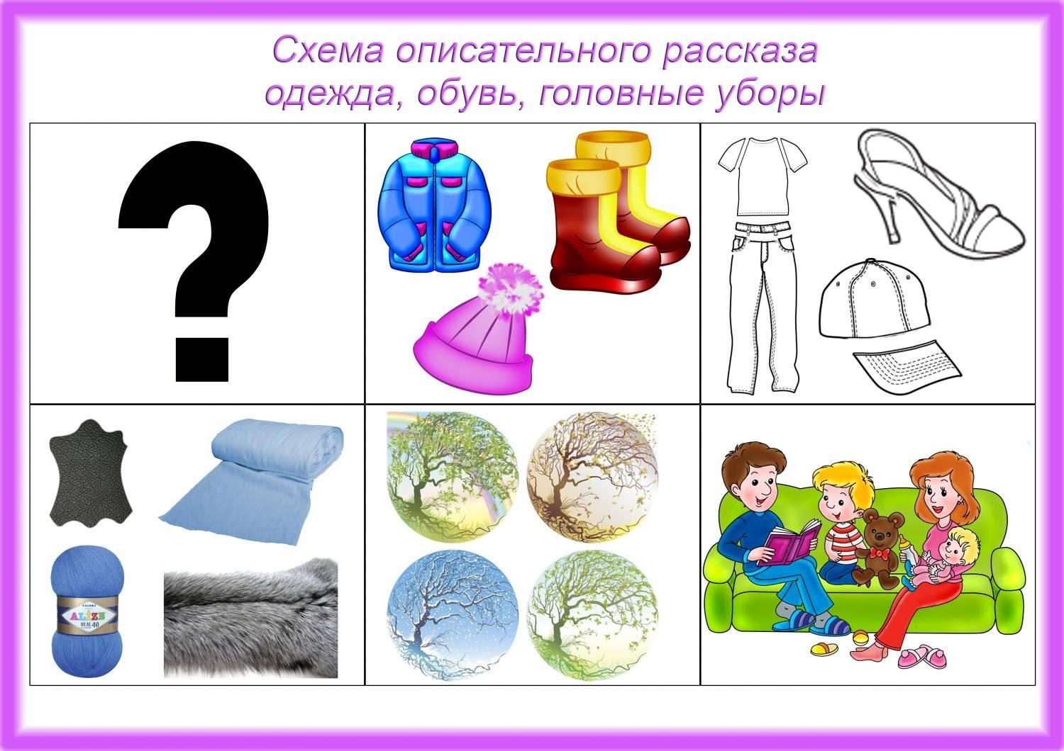

- Примерный план ответа

